PA Grobal Portect 設定

1. 基本設定：
   1. 建立GP專屬的ZONE與Tunnel

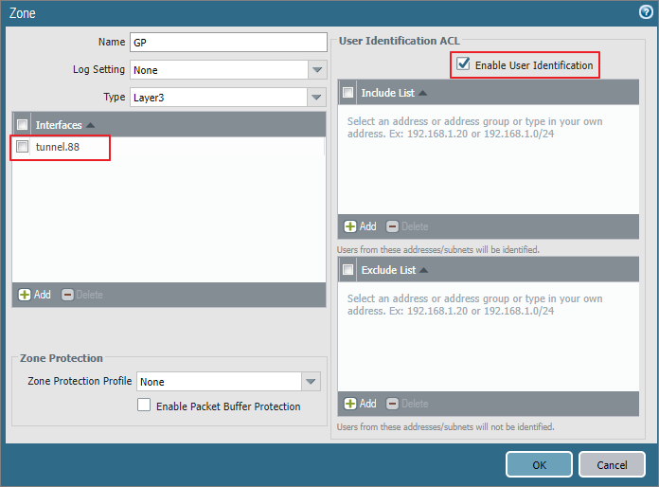

* 1. 建立GP的路由

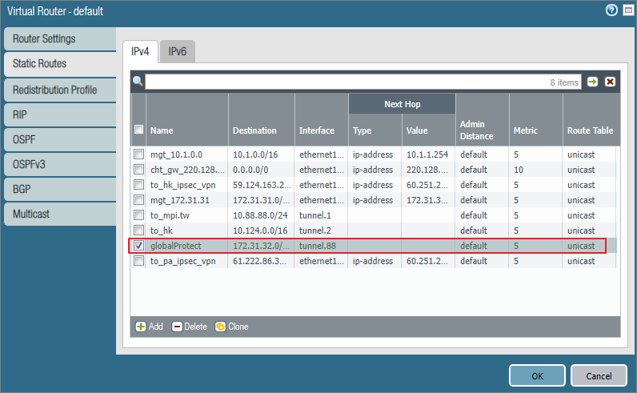

* 1. GP功能設定：GlobalProtect\ Portals

Portal Login Page：開啟可以提供使用者登入後GP軟體下載

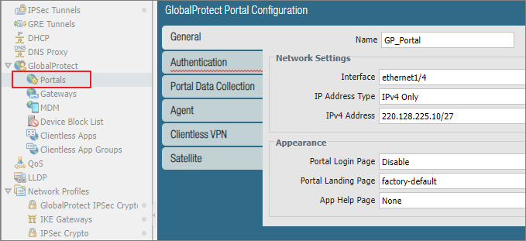

* 1. 憑證設定

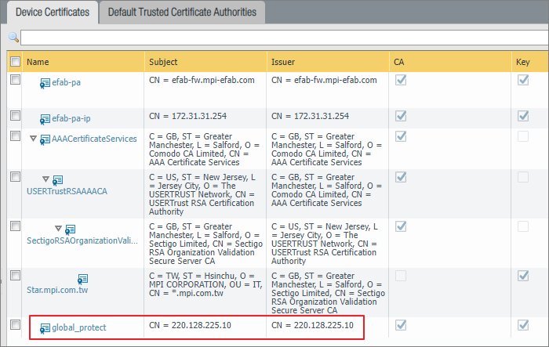

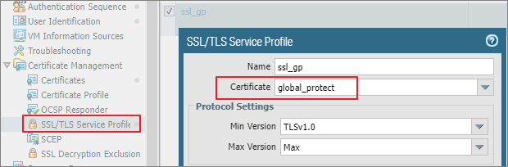

* 1. Authentication

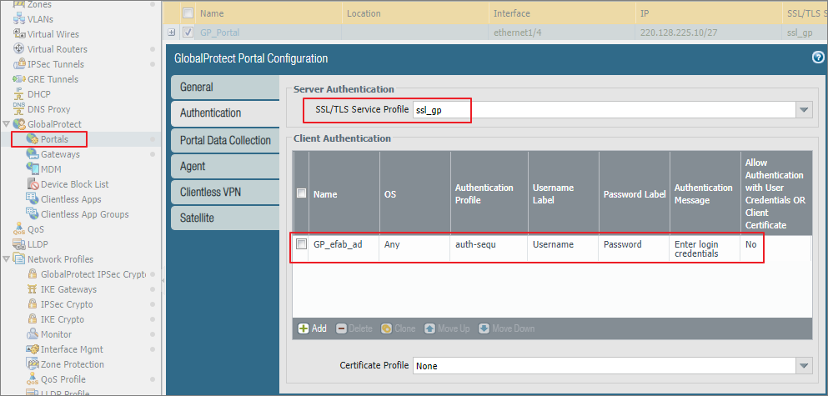

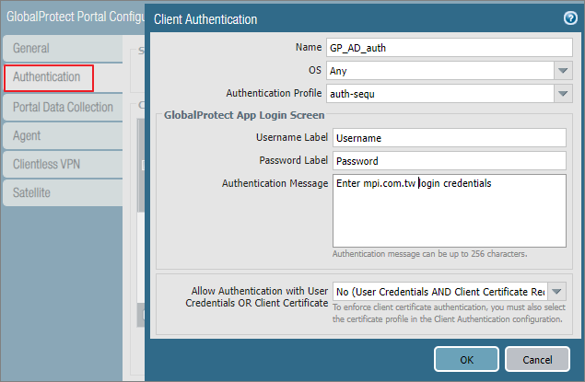

Agent設定：

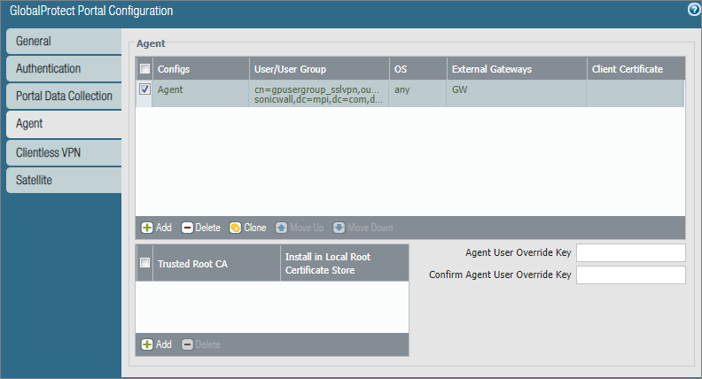

選取使用者

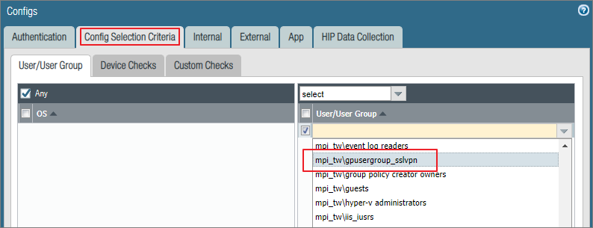

指定連接位置

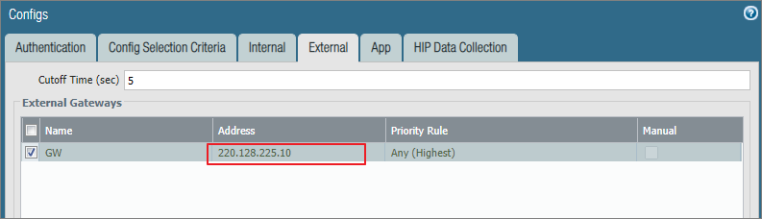

APP功能設定

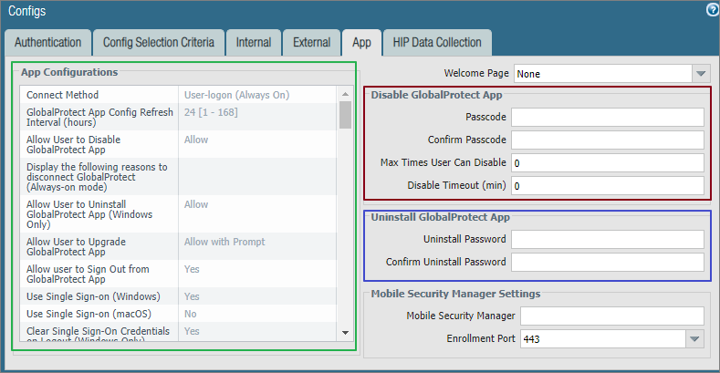

* 1. Gateways設定

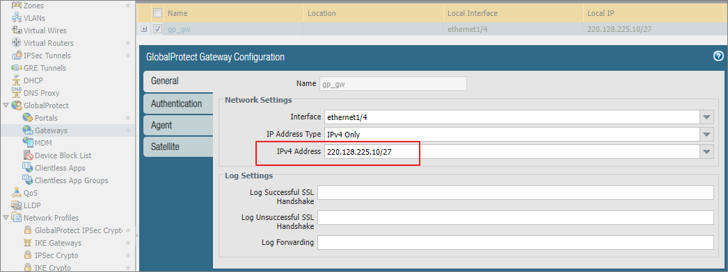

Agent\ Tunnel Settings

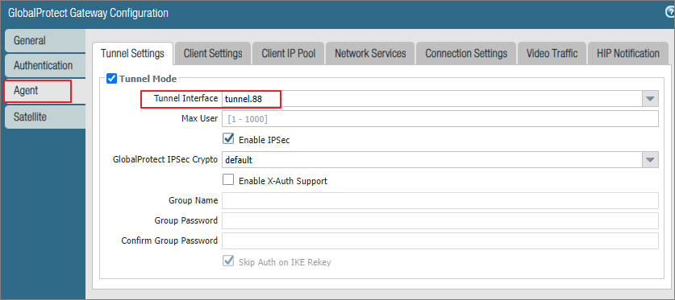

IP配發

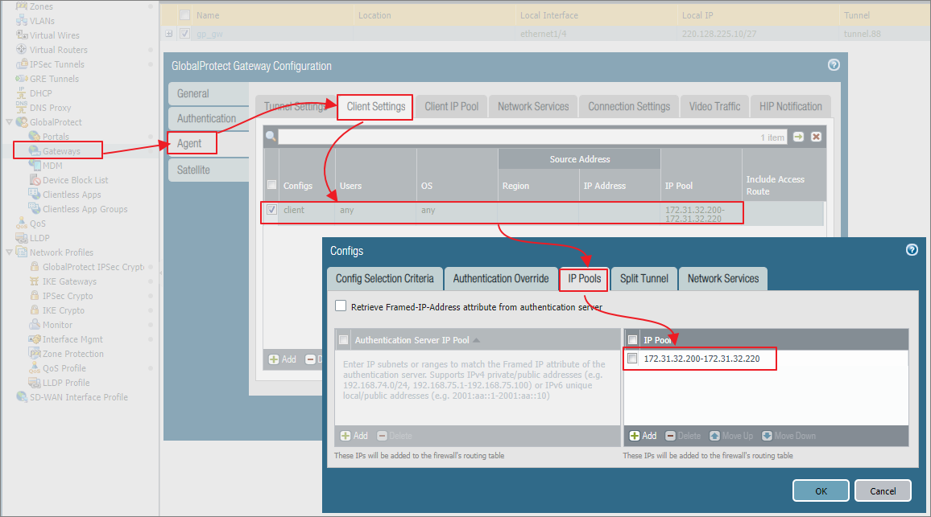

* 1. 防火牆規則

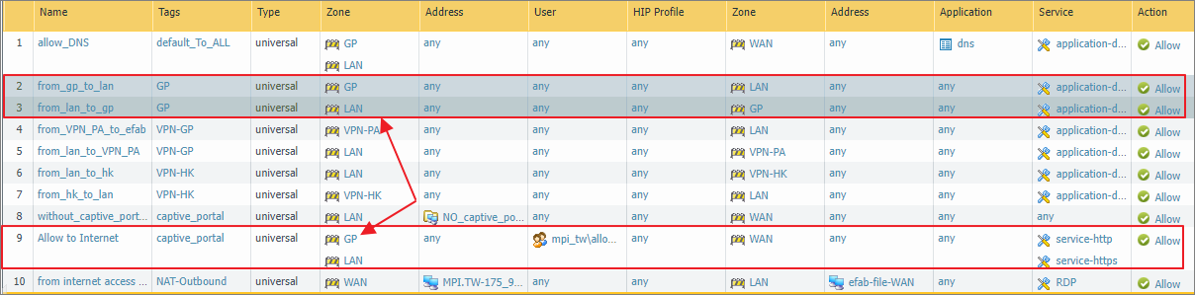

* 1. GP 上網NAT



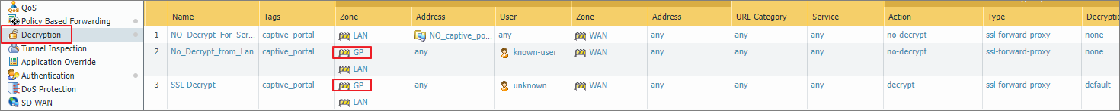



* 1. 監看

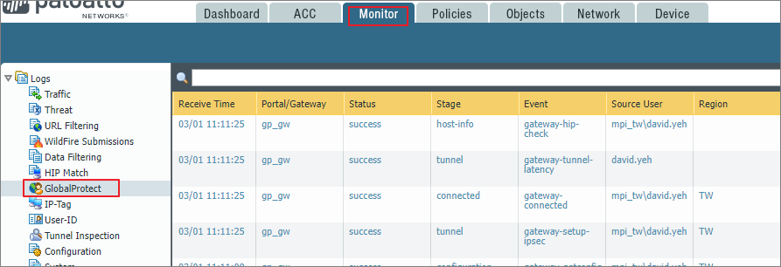

1. 備註